C:\Documents and Settings\Administrator\デスクトップ\keiro_05\keiro_05.wmf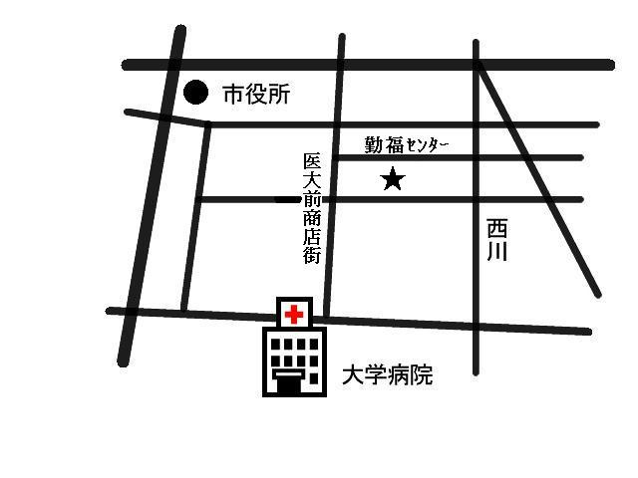

今回の学習集会では、一人ひとりが、その人らしく最期まで生きていける支えを、社会的にいかにつくりあげていくのか、今日的に大きな関心をよんでいる終末期の課題を中心に学習と交流を展開します。そして、ともに人間の尊厳、人権認識などを深めていく学習集会にしたいと思っています。

講師には、「医療と患者の生活という、両方の視点を持った看護師が病院と在宅をつなぐ役割を担うべき」と起業されたメッセンジャーナースの赤瀬佳代さんから、経験に基づいた「一人ひとりに寄添う看護」についてお話していただきます。

また、介護現場で働いている方々からも、日常での介護の実態について報告があります。

**【岡山市人権啓発活動補助事業】**

2015年度 あなたとともに考える人権学習集会

「最期までその人らしく

　　生きる支えを考える」学習集会

【地図】

岡山市勤労者福祉センター(★印)

岡山市北区春日町5-6

℡086-233-8311

☆バス停(市役所前，大学病院前、

大学病院筋)から徒歩約５分です

☆今年3月に合同会社 岡山在宅看護センター晴(はる)を設立、7月より訪問看護ステーション晴の活動を開始。管理者を務める。

☆がん性疼痛看護認定看護師、メッセンジャーナースとして活躍。

☆日本がん看護学会、日本緩和医療学会、岡山プライマリ・ケア学会に所属し、大学病院化学療法センターとの連携の在り方など研究活動にも力を注ぐ。

**＜講演＞**

「寄り添う看護

～その人らしく生きることを支えて～」

赤瀬　佳代さん（訪問看護ステーション「晴」・代表）

**＜介護現場からの報告＞**

**①小規模多機能型居宅介護事業所**

**②グループホーム**

参加費\500

午後1:30～4:30

（受付／午後1:00～）

**12月5日(土)**

岡山市勤労者福祉センター 5階体育集会室

◆主催／NPO法人 地域人権みんなの会　◆助成／岡山市

●問合せ：NPO法人地域人権みんなの会(086-254-9555) ，(086-253-2611)